**高一年级《音乐鉴赏》第5课时**

**古老的乐器1《埙与笛子》——古曲赏析**

**学习指南**

**学习目标**

1. 复习上一单元聆听音乐的方法，通过聆听《哀郢》能说出乐曲的情绪，感受古代音乐的风格特征。

2. 在了解古代乐器“八音”分类的基础上，能分辨乐曲的演奏乐器（埙、箫、笛子）及八音所属。

3. 能对本课聆听乐曲的乐器形制、音色、演奏方法有基本的认知和初步的了解，感受乐器的独特魅力。

**学法指导**

1. 观看微课，完成学习任务单。

2. 按照微课中的提示，尝试视唱乐谱，体会音乐要素的作用。

**学习任务单**

**任务一：**

1. 查找历史资料，有关于公元前278年楚国迁都淮阳的原因，以及屈原《九章·哀郢》的相关文字介绍，为赏析音乐做准备。

2. 结合微课中音乐主题的内容，视唱《哀郢》音乐主题片段，加深对音乐的理解。

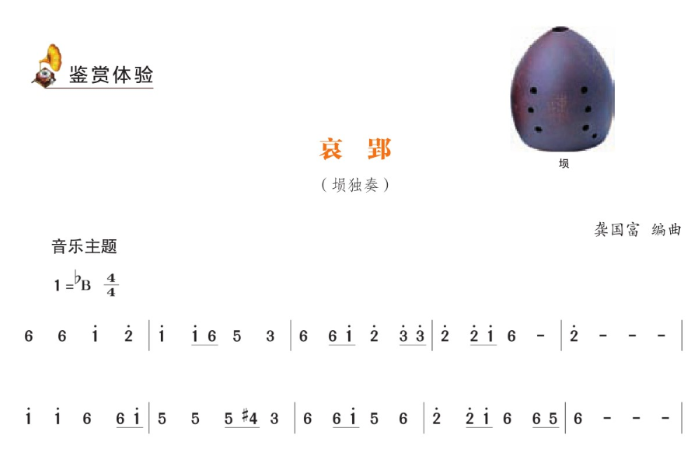

3. 结合拓展资源的内容，深入理解作品的音乐内涵和历史意义。

**任务二：**

1. 结合拓展资源以及微课中所给出的乐曲创作背景、作品结构等知识，完整聆听《哀郢》，并随音乐展开联想与想象。

2. 运用本节课所学方法，对《梅花三弄》进行自主学习，并搜集关于《梅花三弄》的相关文学、艺术作品。

3. 依照八音分类法将本课涉及的乐器进行分类。